10月22日-10月28日本周结论与下一步
本周检验经验选择、表达和来源能否改善功能安全共同通过率。统计截至10月28日23:01。
主要发现： Q已改变选卡，旧Q代码对照学习Q为11/48，相似度13/48，未提高正确率。分栏9/24低于原卡13/24；分类器21/48低于固定提醒22/48。对应实验
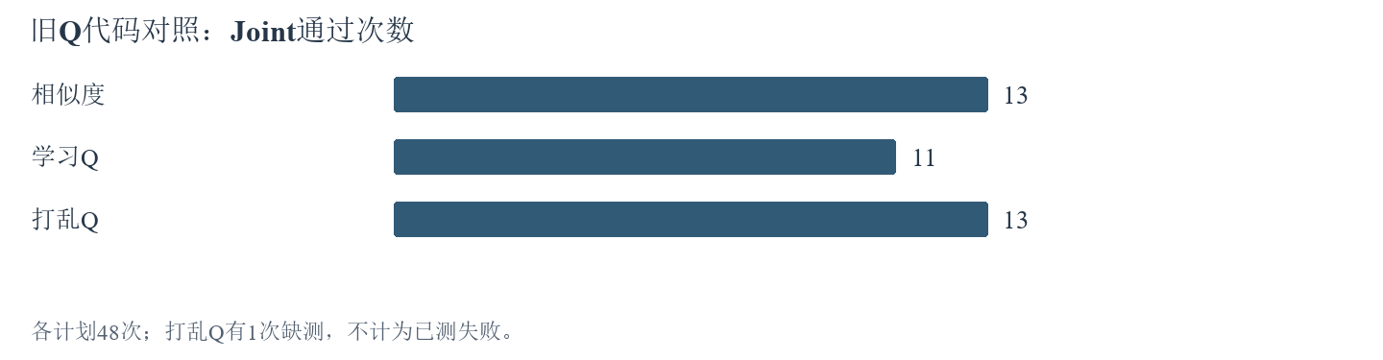
旧Q对照
主线影响： 新Q学习1092/1122，反馈覆盖762/1939；功能安全2315/2980。覆盖扩大已经发生，收益仍由同题对照检验。在线学习
下一步： 完成两项活动全量并分析；随后54题Q回测、82题标签、57题检索按前置自动接力，排队全量暂缓。待做安排
完整周报 九条思路图

